Способы борьбы с нарушением осанки у детей дошкольного возраста.
Формирование правильной осанки у детей – это одна из главных задач, которые стоят перед родителями. Позвоночник у малышей дошкольного возраста еще не сформирован до конца, поэтому риски, связанные с его искривлением достаточно высоки. У детей с нарушениями осанки наблюдаются не только проблемы с опорно-двигательным аппаратом, но также и с внутренними органами. Ниже мы расскажем вам о том, как сделать так, чтобы сколиоз обошел стороной ваших детей, и какие методы лечения и профилактики дают наиболее положительный эффект.
Приучать свое чадо к правильному сидению за столом и просто на стуле нужно с самого раннего возраста, чтобы в дальнейшем такой навык стал автоматическим и ребенок самостоятельно садился так как нужно. Голова всегда должна находиться вертикально или немного наклонена вперед. Плечи должны быть симметричными горизонтальной поверхности. При правильной посадке стопы полностью упираются об пол, а не свисают в воздухе. Ноги в коленях и бедрах расположены под прямым углом. Туловище должно быть прямым. Локти кладут свободно на стол.
Чтобы малыш формировал правильную осанку во время ходьбы, покупайте ему устойчивую обувь с супинаторами. Не позволяйте чаду искривлять ступни во время стояния. На состояние позвоночника влияет и традиция ставить детей в угол в качестве наказания. Длительное пребывание в одной позе заставляет ребенка сутулиться, опираться о стены и принимать другие неестественные позы.
Применение физической культуры
В лечении детского сколиоза и других нарушений осанки гимнастика занимает важное место. Особенно важна правильная физическая нагрузка при наличии начальных стадий заболевания. Упражнения позволяют укрепить мышцы спины. Детям дошкольного возраста достаточно проводить комплекс из 3-4 основных корректирующих упражнений, направленных на разработку мышц спины, живота, сближение лопаток и расширение грудной клетки.
Лучше всего работать с детьми старших групп и подготовительных классов. В возрасте 4-6 лет малыши более осознанно проводят гимнастику и поддаются обучению. Главное в лечении физическими упражнениями – систематичность и индивидуальность. Перед внедрением в ежедневный режим тех или иных упражнений, обязательно пройдите обследование у ортопеда, педиатра или хирурга.

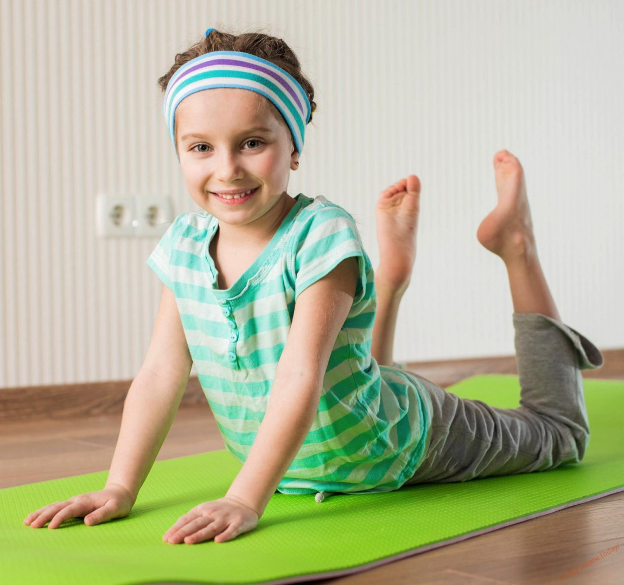
Одноразовые занятия не принесут ожидаемого эффекта. Гимнастика должна быть последовательной. Все лечебные и профилактические упражнения должны подбираться в индивидуальном порядке. Если ребенок жалуется на болезненные ощущения во время выполнения определенных движений, откажитесь от данного упражнения.
Если он капризничает, лучше перенесите занятие на другое время. Ваша задача – создать наилучшие психо-эмоциональные условия. Каждое занятие должно длиться не более 25-30 минут. Первые результаты можно будет увидеть уже через 3-4 недели.

Профилактические упражнения

В лечении патологий опорно-двигательного-аппарата профилактика стоит на первом месте. Профилактические упражнения как нельзя лучше влияют на формирование правильной осанки. Предлагаем вашему вниманию несколько действенных и простых вариантов для ежедневной ГИМНАСТИКИ.

Упражнения для формирования правильной осанки, выполняемые у вертикальной плоскости (стены, гимнастической стенки):
1.И.п. - основная стойка у стены, касаясь ее затылком, спиной, ягодицами и пятками; 1-2 – поднять руки через стороны вверх; 3-4 – вернуться в и.п. Повторить 5-6 раз в медленном темпе.
2.И.П. – основная стойка у стены; 1-2 – подняться на носки, руки вперед; 3-4 – опускаясь на пятки, вернуться в и.п. Повторить 5-6 раз в медленном темпе.
3.И.п. – основная стойка у стены; 1-2 - поднять правую ногу, согнутую в колене, руки в стороны; 3-4 – опустить правую ногу, руки вниз; 5-6 - то же другой ногой; 7-8 – вернуться в и.п. Повторить каждой ногой 3-4 раза в медленном темпе.
4.И.п. – основная стойка у стены; 1-2 – шаг вперед правой (левой) ногой; 3-4 – вернуться в и.п. Повторить 5-6 раз в медленном темпе.
5.И.п. – стойка ноги врозь на ширине плеч, руки на поясе, касаясь стены затылком, пятками, спиной и ягодицами; 1-2 – наклон вправо; 3-4 – вернуться в и.п. Повторить 3-4 раза в каждую сторону в медленном темпе.
6.И.п. – основная стойка у стены; 1-2 – присесть, руки вверх; 3-4 – вернуться в и.п. Повторить в медленном темпе 3-4 раза.
7.И.п. – основная стойка у стены; 1-2 – поднять правую (левую) ногу, согнутую в колене, и захватить руками голень;3-4 – опуская ногу, вернуться в и.п. Повторить каждой ногой 3-4 раза в медленном темпе.
Упражнения для формирования правильной осанки, выполняемые с удержанием предметов на голове:
1.И.п. – основная стойка с мешочком на голове; 1-2 – подняться на носки, руки на поясе; 3-4 – опускаясь на пятки, вернуться в и.п. (не уронить предмета). Повторить 5-6 раз в медленном темпе.
2.И.п. – основная стойка с мешочком на голове; ходьба на носках, руки в стороны, удерживая на голове мешочек (10-15 с). Повторить 2 раза с интервалом в 1-2 мин.
3.И.п. – ноги врозь на ширине плеч, руки на поясе, на голове деревянный кубик; 1-2 – подняться на носки, руки в стороны (не уронить предмет); 3-4 – вернуться в и.п. Повторить 5-6 раз в медленном темпе.
4.И.п. – основная стойка с мешочком на голове; 1-2 – подняться на носки, повернуть туловище вправо (влево), руки в стороны; 3-4 – вернуться в и.п. Повторить 2-3 раза в каждую сторону в медленном темпе.
5.И.п. – основная стойка с резиновым кругом на голове; 1-2 – присесть, руки в стороны (не уронить предмет); 3-4 – вернуться в и.п. Повторить 5-6 раз в медленном темпе.
6.И.п. – основная стойка с мешочком на голове; 1-4 – два приставных шага на носках вправо; 5-8 – два приставных шага на носках влево. Повторить 2-3 раза в каждую сторону в медленном темпе.
7.И.п. – основная стойка с деревянным кубиком на голове; ходьба на носках по гимнастической скамейке, руки на поясе. Повторить в медленном темпе 1-2 раза с интервалами 1,5-2 минуты.

Важно научить ребенка отличать правильную и неправильную осанку, а также следить за собой самостоятельно. Для этого широко применяются игры направленные на подражание. При этом больше внимания акцентируйте на том, как все должно быть в идеале, а не наоборот. Выполняя такие нехитрые упражнения, вам не придется в будущем думать о серьезном лечении сколиоза с помощью корсетов и массажей.

